新 书 推 荐

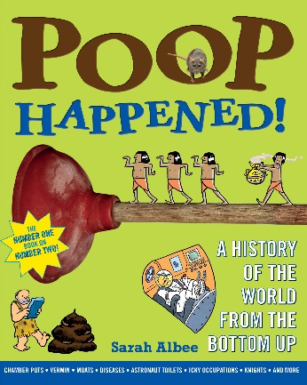
中文书名：《便便无小事！自“下”而上的世界史》
英文书名：POOP HAPPENED! A History of the World from the Bottom Up
作 者：Sarah Albee and Robert Leighton
出 版 社：Bloomsbury USA
代理公司：ANA
页 数：176页
出版时间：2010年5月
代理地区：中国大陆、台湾
审读资料：电子稿
类 型：儿童益智科普

铅制水管真的是导致罗马帝国灭亡的重要因素吗？埃及金字塔中平均有多少个厕所？身披50磅盔甲的骑士是如何上厕所的？卫生条件差是法国大革命前的最后一根稻草吗？现代马桶真的是托马斯·克拉珀（Thomas Crapper）发明的吗？宇航员如何在太空上厕所？

本书融合了历史照片和幽默插图，栩栩如生地揭示了有关这些问题以及更多问题的答案，此外，书中在侧边提供附加注释，让厕所幽默搞笑加倍！
这是一本让孩子、老师、图书馆员和家长都爱不释手的厕所读物！

“这本作品引人入胜，让历史变得生动，无疑是一本不可多得的好书。”——School Library Journal

作者莎拉·阿尔比（Sarah Albee）曾为《芝麻街》工作室工作，现在是《纽约时报》畅销书作家，写有 150多本书籍，曾入选少年图书馆协会（Junior Library Guild）、银行街教育学院最佳图书（Bank Street College of Education Best Books）和著名社会研究贸易图书（Notable Social Studies Trade Books selections），并获得尤里卡（Eureka！）非虚构类儿童图书奖。

内容简介：

铅制水管真的是导致罗马帝国灭亡的重要因素吗？埃及金字塔中平均有多少个厕所？身披50磅盔甲的骑士是如何上厕所的？卫生条件差是法国大革命前的最后一根稻草吗？现代马桶真的是托马斯·克拉珀（Thomas Crapper）发明的吗？宇航员如何在太空上厕所？

从古至今，人类的如厕需求对人类发展的影响不容小觑。这段厕所里的历史将由本书揭晓。每个人都会大便，古往今来，最伟大的文明都不会忽视这一生理需求，并且真的想出了清理大便的各种方法！从古代米诺斯水管工发明的世界上第一个冲水马桶，到中世纪城堡的护城河，这些护城河可不仅仅是用来阻挡敌人的水……凭借这样一个令人反胃却又引人入胜的主题，莎拉·阿尔比（Sarah Albee）在本书中追溯了人类文明发展历史。

本书融合了历史照片和幽默插图，栩栩如生地揭示了有关厕所的问题以及更多问题的答案，此外，书中在侧边提供附加注释，让厕所幽默搞笑加倍！这是一本让孩子、老师、图书馆员和家长都爱不释手的厕所读物！

媒体评价：

“这本书带领读者走进有关人类排泄物的趣味事实，从‘古希腊卫生学’到‘宇航员如何在太空中使用厕所’，涵盖了整个历史范围。除了生理层面，阿尔比还关注古今中外大规模城市化所带来的更大的公共卫生挑战，以及社会应对这些问题的能力，为读者提供了一本极好的社会史入门读物。流畅的写作风格吸引注意又让人爱不释手。这本作品引人入胜，让历史变得生动，无疑是一本不可多得的好书。”
——《学校图书馆杂志》

“随着人口的不断扩大和集中，高效卫生设施的需求是如何而增长的呢？阿尔比循循善诱，探讨了这一问题。……作者在正文和旁注中提供了许多令人 ‘恶心’的细节，如用尿液洗衣服和晒皮革、可怕的‘肮脏’疾病、令人作呕的卫生习惯以及与排泄物有关的恶心职业。……紫绿相间的页面配有莱顿（Robert Leighton）的卡通插图，与文字俏皮的基调相得益彰”。
——《柯克斯书评》

“这本书笔调坦率直白，幽默有趣，从历史的一个重要方面着重展开——讨论了从史前时代到现在的人类排泄物。……书中描述了臭气熏天的18世纪伦敦以及古往今来人们诸种困难，这应该会让读者对他们的‘瓷制宝座’（马桶）感激涕零，并庆幸自己踏上了这段肮脏但知识量丰满的旅程。”
——《出版商周刊》

作者简介：

莎拉·阿尔比（Sarah Albee）是《纽约时报》畅销书作家，为孩子们创作了150多本书籍，涵盖学前到中级的各个范围。阿尔比最新出版的非虚构类图书曾入选少年图书馆协会（Junior Library Guild）、银行街教育学院最佳图书（Bank Street College of Education Best Books）和著名社会研究贸易图书（Notable Social Studies Trade Books selections），并获得尤里卡（Eureka！）非虚构类儿童图书奖。她尤其喜欢撰写历史与科学相关的题材。在成为全职作家之前，萨拉在儿童电视工作室（《芝麻街》制片工作室）工作了九年。她曾在大学打篮球，后来在埃及开罗打了一年半职业女子篮球。她与丈夫住在康涅狄格州，丈夫是一名高中历史教师兼行政人员。他们有三个已成年的孩子。

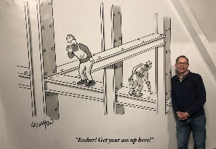
罗伯特·莱顿（Robert Leighton）是美国漫画家、作家、艺术家、谜题作家、绘本画家和幽默作品作家。他在纽约生活和工作。他的漫画作品经常出现在《纽约客》和其他期刊上。1996 年，莱顿与迈克·申克（Mike Shenk）和艾米·戈尔茨坦（Amy Goldstein）共同创办了谜题创作公司Puzzability。作为Puzzability公司的一员，莱顿与人合著了许多谜题书籍，还为《纽约时报》撰写了以谜题为主题的专栏文章。

内文插画：

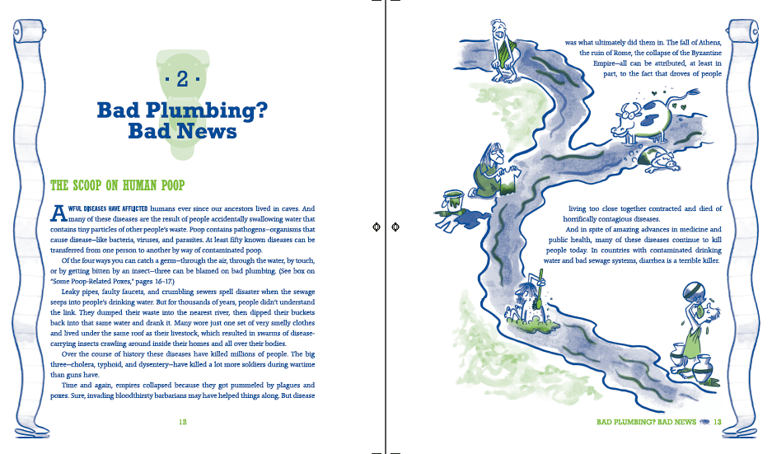
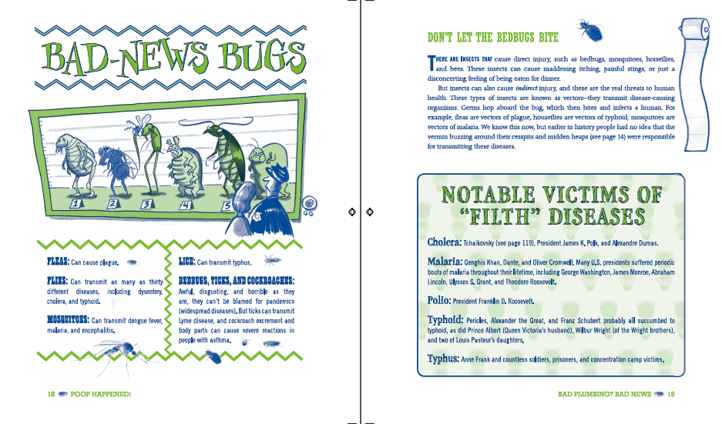
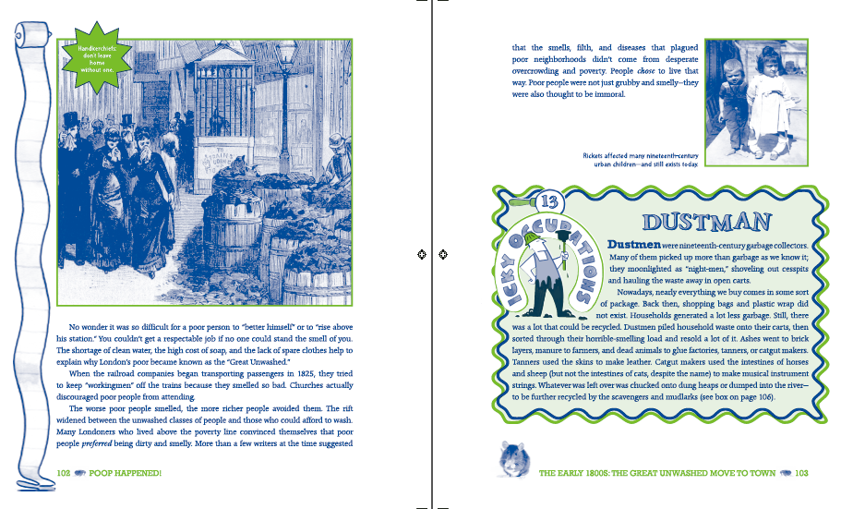

感谢您的阅读！
请将反馈信息发至：版权负责人
Email：Rights@nurnberg.com.cn
安德鲁·纳伯格联合国际有限公司北京代表处
北京市海淀区中关村大街甲59号中国人民大学文化大厦1705室, 邮编：100872
电话：010-82504106, 传真：010-82504200
公司网址：http://www.nurnberg.com.cn
书目下载：http://www.nurnberg.com.cn/booklist_zh/list.aspx
书讯浏览：http://www.nurnberg.com.cn/book/book.aspx
视频推荐：http://www.nurnberg.com.cn/video/video.aspx
豆瓣小站：http://site.douban.com/110577/
新浪微博：安德鲁纳伯格公司的微博_微博 (weibo.com)
微信订阅号：ANABJ2002

